学生参会注册方法

微信小程序
1、微信扫一扫下方二维码，直接进入我校就业小程序

2、输入学号、密码（身份证后6位），即可登录
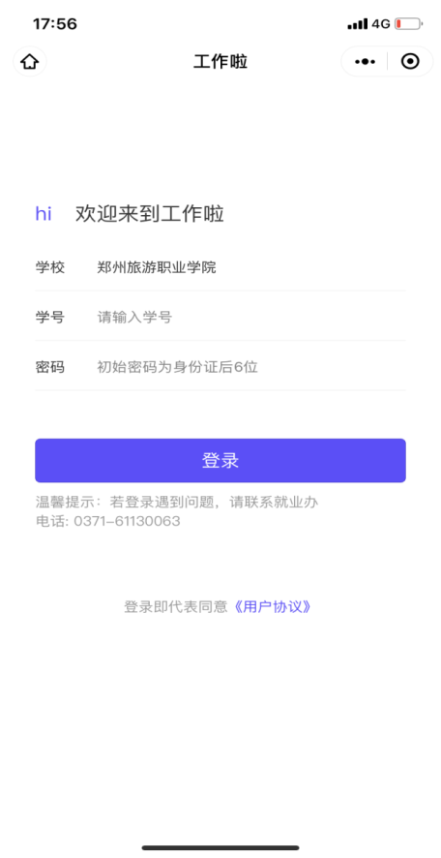
3、完善简历，增强就业竞争力，赢得更多HR青睐
在「简历」页，完善你的基本信息、教育经历、求职意向、实习经历等相关求职信息，建议简历完整度不低于80%，便于HR更好地了解你，赢得就业机会。

4、打开「就业活动—双选会」
找到３月25日网络双选会，点击进入，然后点击【进入会场】，即可看到由就业创业中心为我校毕业生精选的用人单位

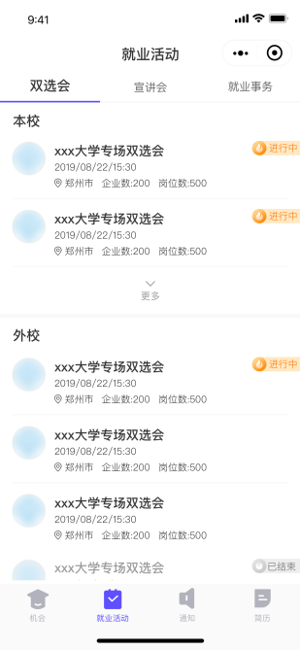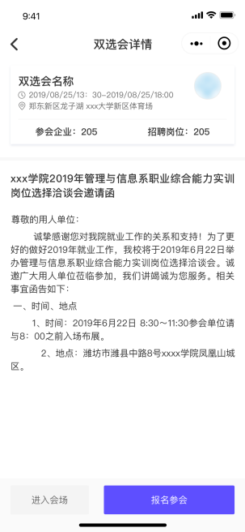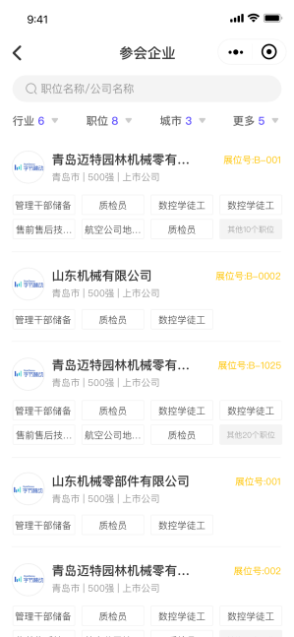

5、通过浏览或搜索，找到心仪的用人单位
点击公司名称，进入查看单位和职位详情，如果看到匹配的岗位，可以直接点击【投递简历】，完善好的电子简历即可发送到用人单位邮箱，用人单位在收到心仪简历后，会在线联系毕业生，开展网络面试，同时毕业生也可在【网申进度】中实时查看求职进度
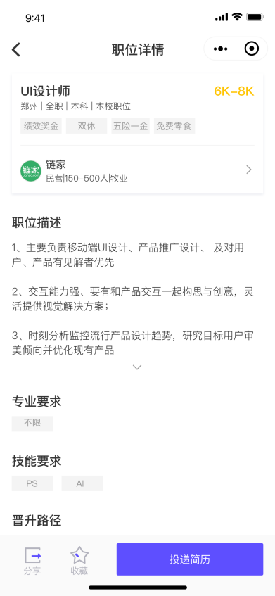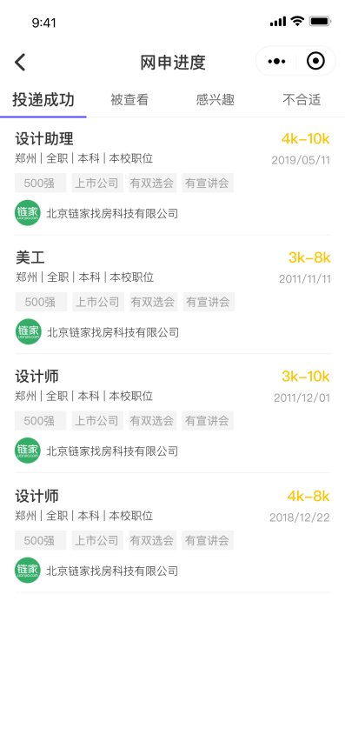
提示：添加到我的小程序，不错过最新工作机会。
1、你可以点击右上角“···”，选择“添加到我的小程序”
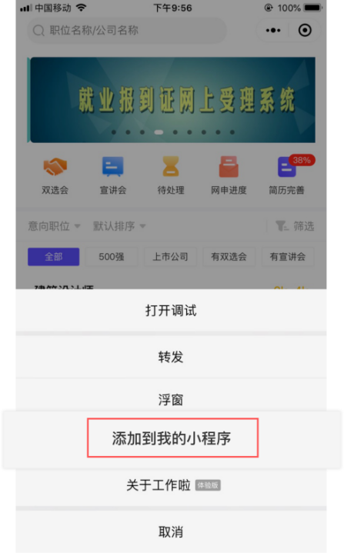

2、安卓用户还可以点击右上角“···”后，选择“添加到桌面”。
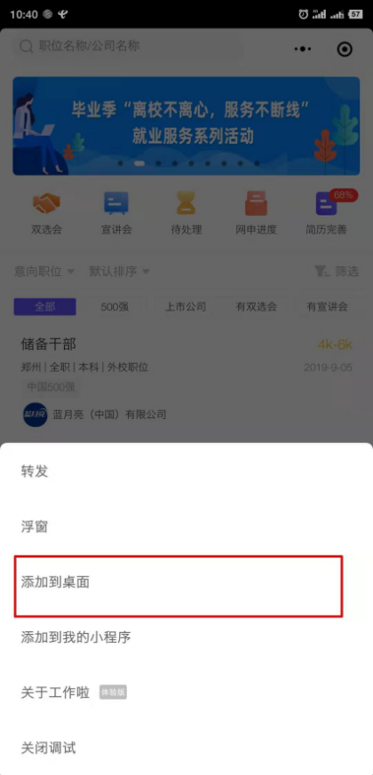
ＰＣ端
１、打开学校就业信息网，找到网络双选会并点击网络双选会详情页
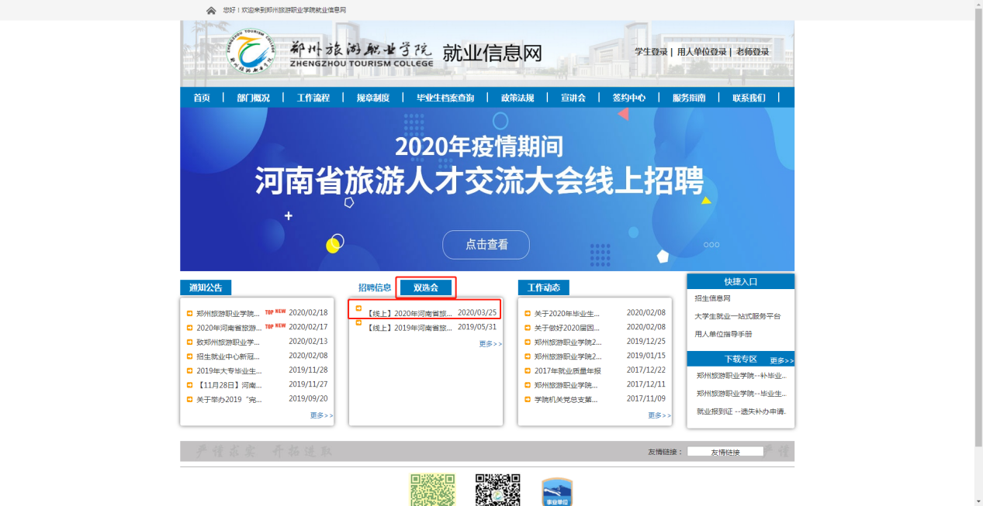
２、进入网络双选会详情页后，找到当前状态后边有进入网络会场然后点击进入即可
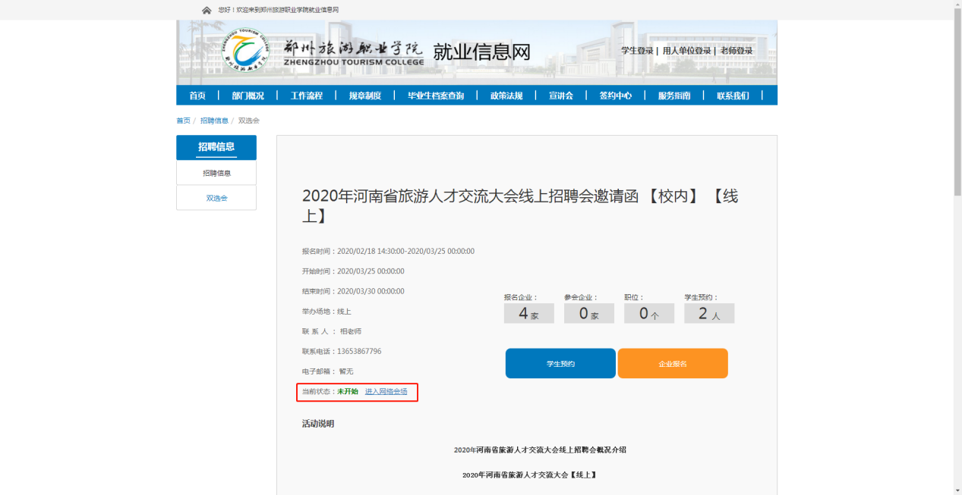
３、进入网络会场，在参会企业页面，可以点击进入查看企业所有的招聘职位，可点击单独职位查看详情
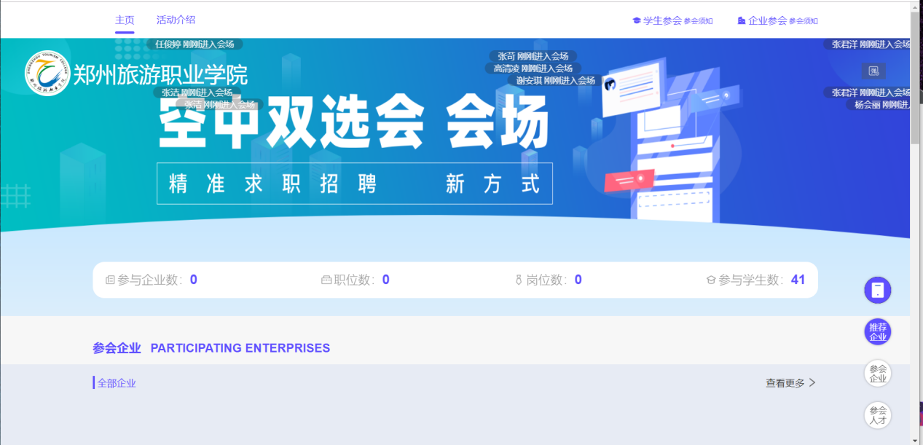
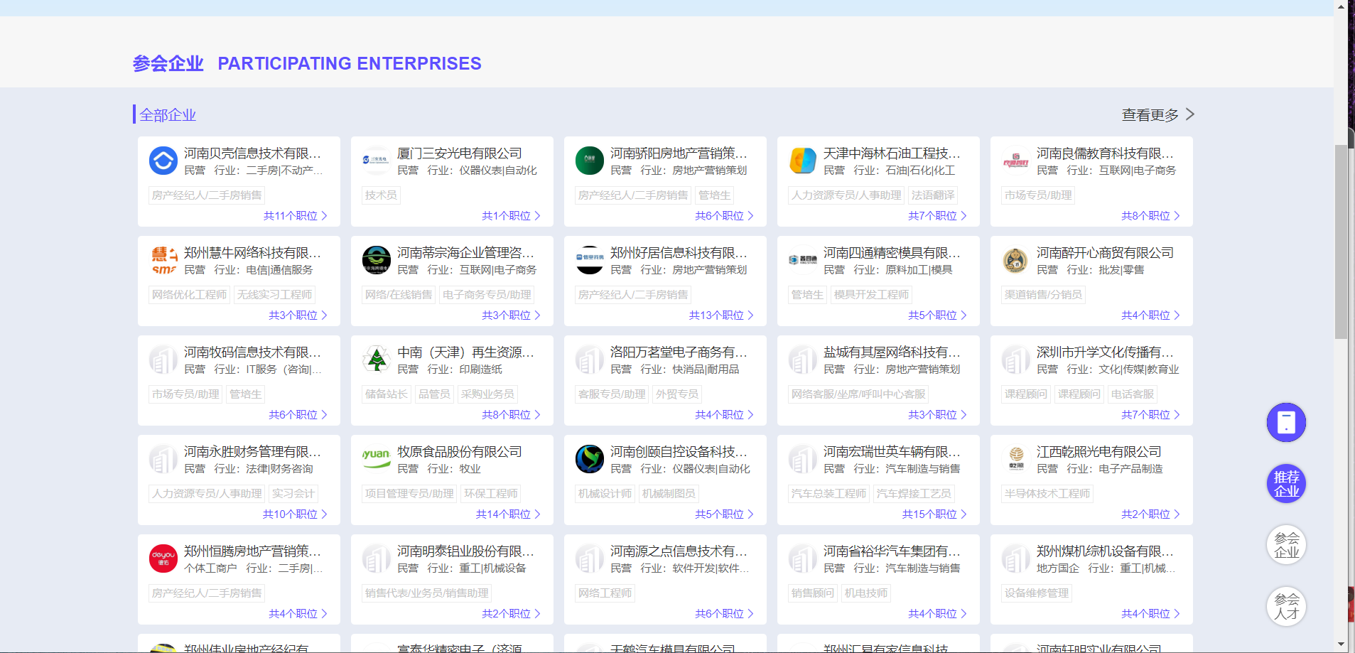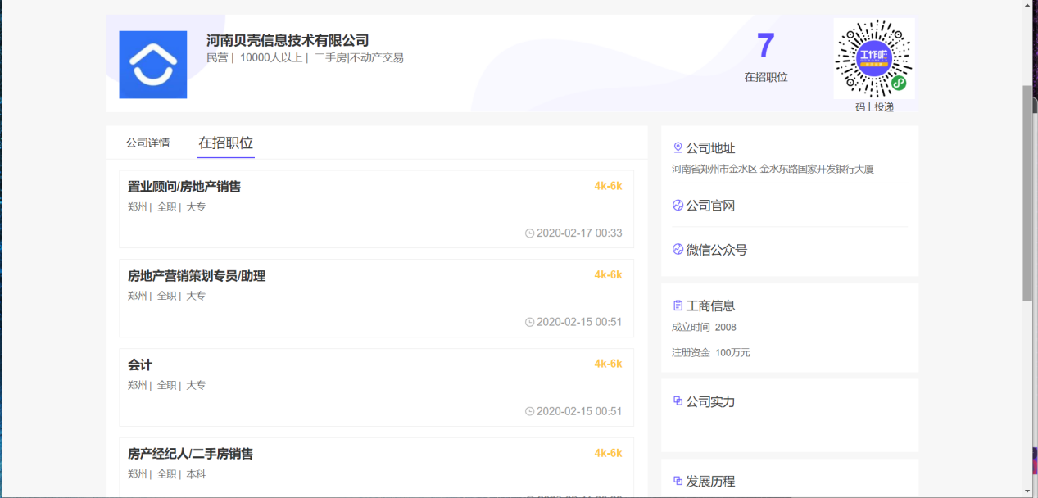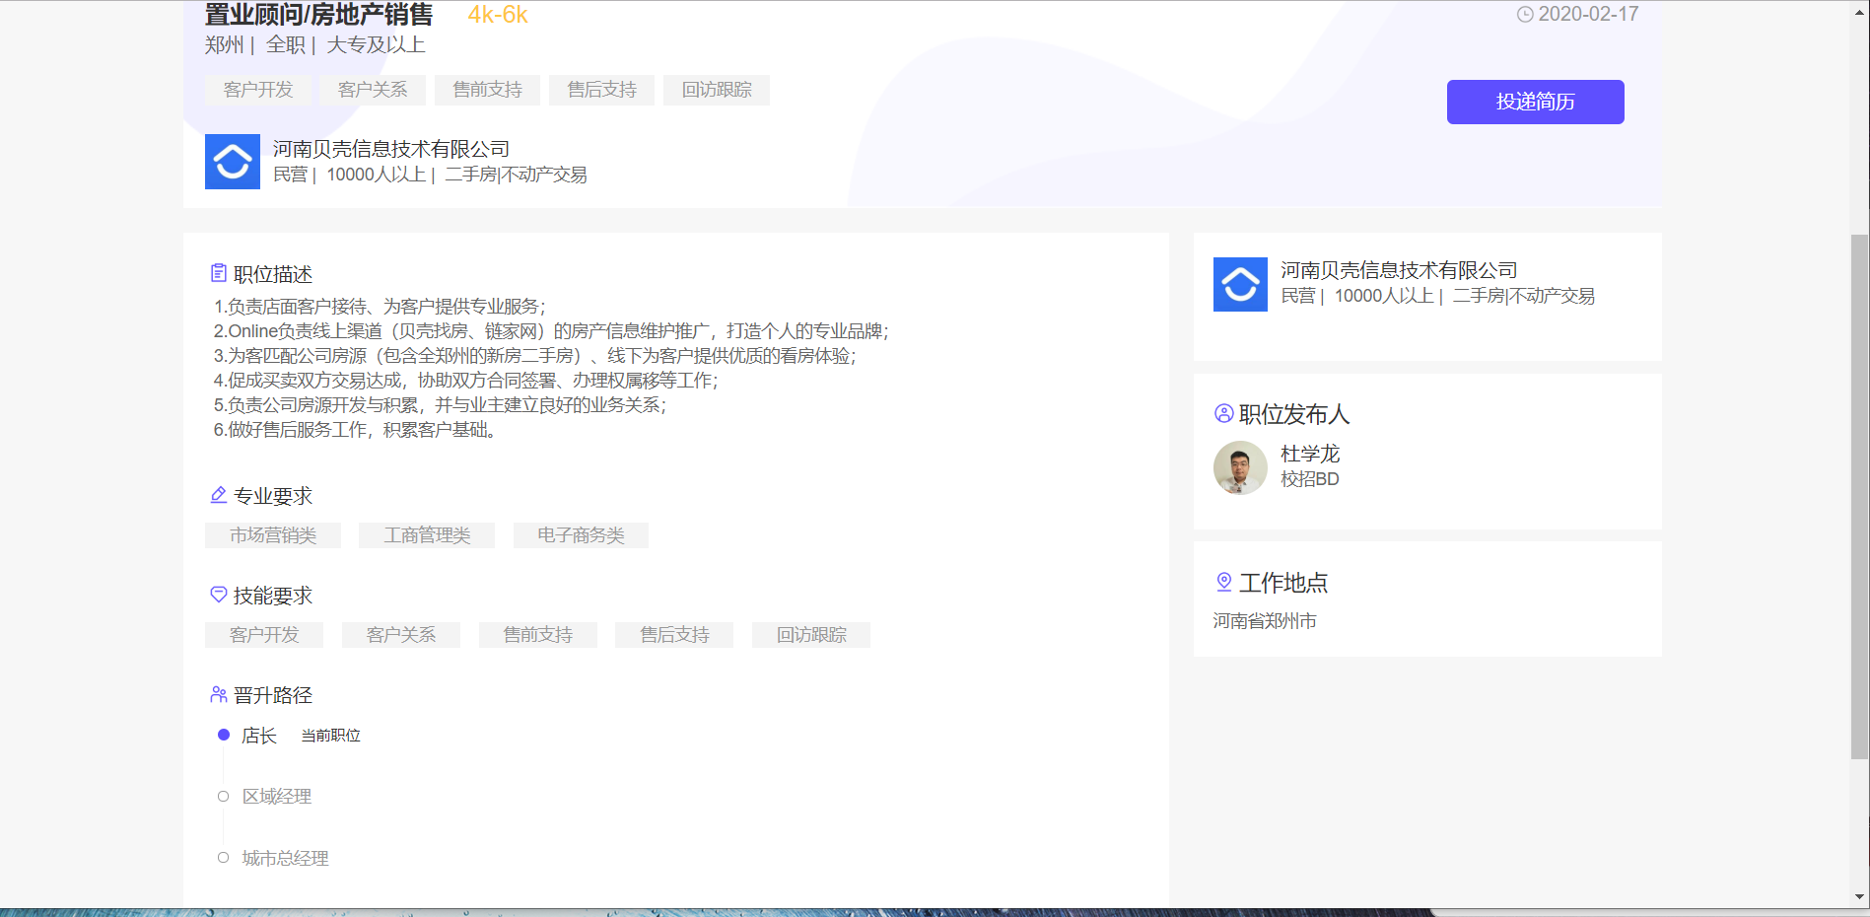
在查看企业单独职位详情页面，右上角可进行投递简历，点击投递简历按钮之后会出现一个二维码，用手机微信扫一扫即可投递简历。
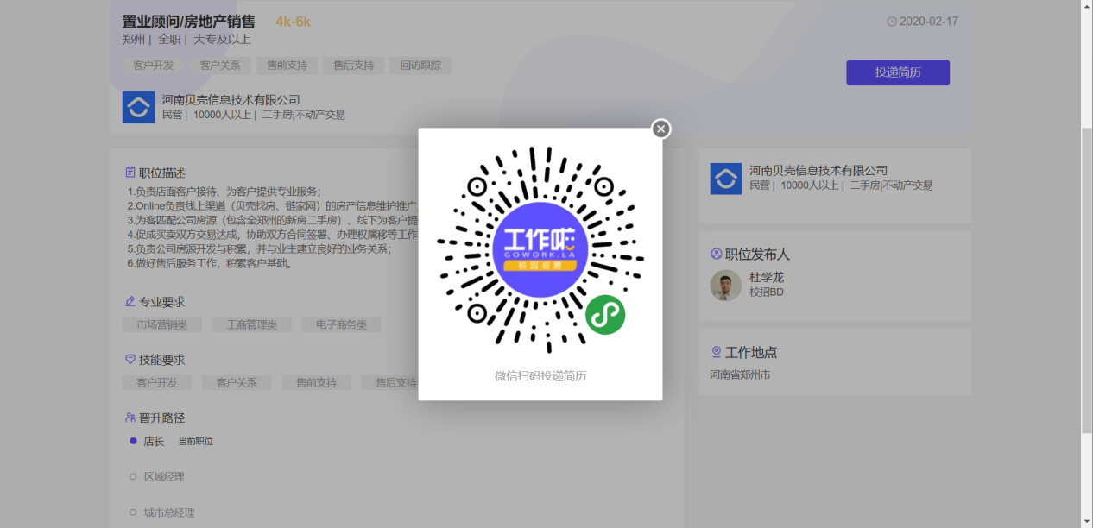
注：学生可提前登录小程序账号创建并完善简历，投递简历时可直接投递，无需再完善简历
４、学生可在小程序网申进度中查看投递简历情况
